**APLIKASI**

**PEMESANAN KOPI**



**DISUSUN OLEH:**

**NAMA :USMAN ALWAN SYA**

**NIM: A11.2020.12505**

**FAKULTAS TEKNIK INFORMATIKA**

**UNIVERSITAS DIAN NUSWANTORO**

**SEMARANG**

**2020**

**TENTANG APLIKASI**

**Deskripsi**

Aplikasi pemesanan kopi ini dibuat untuk cafe yg ingin lebih modern/bagi cafeyang ingin mempunyai karyawan yang lebih sedikit.

Aplikasi ini Akan Tersedia Di Tablet Meja masing-masing Customer jadi Kalau Ada Customer ingin memesan kopi tinggal buka aplikasi tanpa harus pergi ke Kasir Dan aplikasi ini Juga bisa menammpilkan struct pesanan yg telah di pesan.

**ScreenShot Aplikasi**

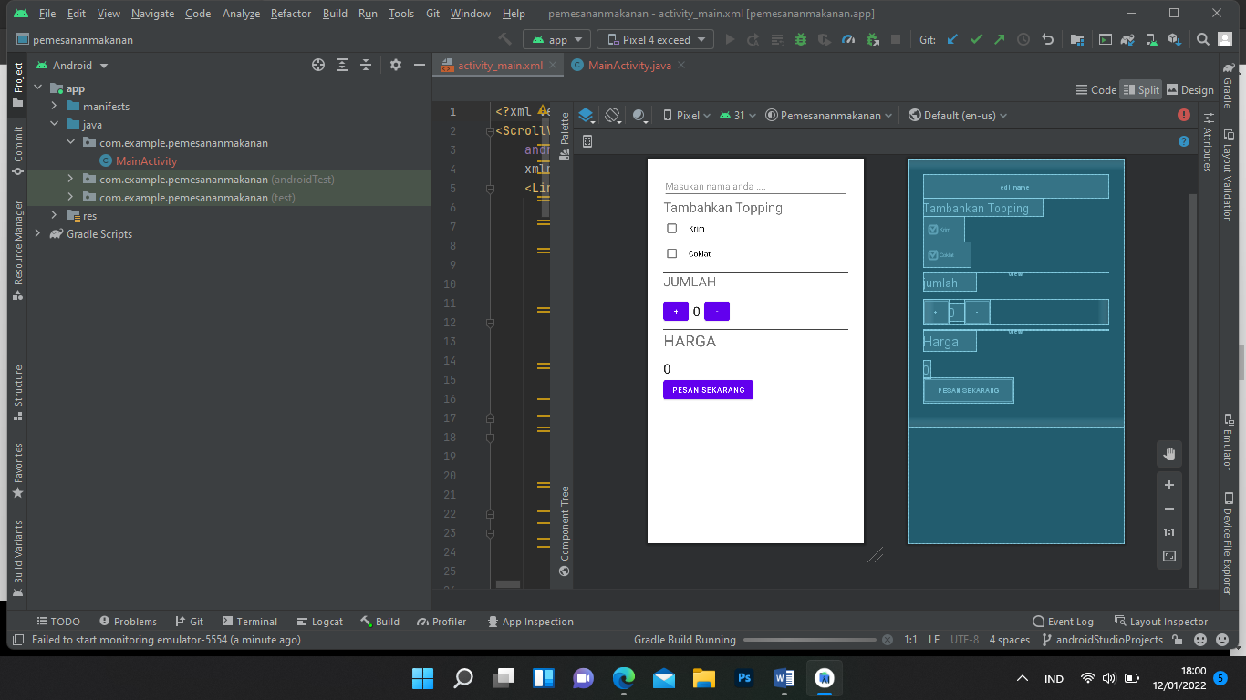

**REFERENSI**

**https://badoystudio.com/**